附件3：
福州大学第四届大学生结构设计竞赛细则

一、竞赛题目
纸质悬臂结构设计、制作和加载试验。
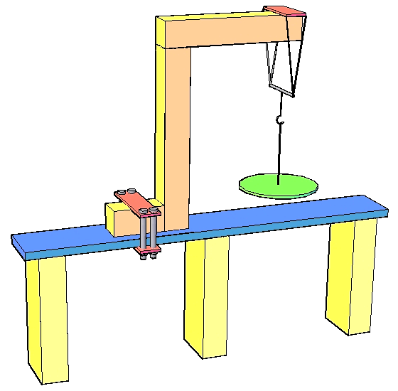
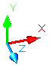

二、竞赛内容
设计悬挑端承受静荷载的纸质悬臂结构模型，结构形式不限。竞赛内容包括：
1、结构模型设计
2、结构模型制作
3、作品介绍与答辩
4、结构模型现场加载试验
三、竞赛要求

1、参赛要求
（1）参赛人员为全日制在校本科生，并组队参加。每支参赛队由2至3名学生组成，每位参赛者只允许参加一个参赛队。各参赛队应独立进行结构设计及模型制作。
（2）每个参赛队只能提交一份作品并给作品命名。作品命名应健康向上、特点突出。
（3）各参赛队必须在规定时间和地点参加竞赛活动，迟到或缺席者作为自动弃权处理。竞赛期间不得换人，若有参赛队员因特殊原因退出，则缺人竞赛。

2、结构模型设计要求
（1）结构模型设计书的内容应包括三个部分：设计构思、模型设计图纸和理论分析。
a. 设计构思应包括对作品的造型构思、结构体系的选择及其它有特色方面的说明；
b. 模型设计图纸应包括结构作品效果图、结构布置图、主要构件详图和节点图；
c. 理论分析应包括结构计算简图的选取、内力分析、承载能力及破坏形式的估计等。
（2）结构模型设计书封面必须注明作品名称、参赛学院、参赛队员姓名和专业以及指导老师等。除封面外，其余页面均不得出现任何有关参赛队员姓名的信息（包括可能的隐含信息），否则该部分计零分。
（3）结构模型设计书要求用A4纸双面打印，一式五份于规定时间内交到竞赛组委会，逾期作为自动弃权处理。

3、结构模型制作要求
（1）模型制作材料
模型制作材料由竞赛组委会统一提供，进入决赛的参赛队不得使用非组委会指定的其它任何材料，否则直接取消其参赛资格或比赛成绩。每队统一配发以下材料：
a. 白卡纸4张；
b. 白乳胶1瓶。
（2）模型制作工具（各队可自备制作工具）
a. 美工刀2把；
b. 直尺、三角尺、圆规各一套；
c. 铅笔1支，橡皮1块；
d. A4纸5张；
e. 大头钉、大头针各20个；
f. 大、小燕尾夹各10个；
g. 1号图板一块；
i. 各队可自备部分制作工具。
（3）模型技术要求
1）模型制作要求
各参赛队在设计和制作模型时，必须满足以下基本要求：
a. 模型为悬臂结构（参见图1），结构形式不限，但应符合设计、安装与加载要求，并与计算书一致；
托盘
夹持面
加载面
模型放置平台
A点右下方(即阴影区域内)不得设置任何构件
模型
加载装置
夹持装置
A (0,≥600)
B (≥400,≥600)
O (0,0)
X
Y
80
80
≥400
≥600
≤100
500

图1 结构模型加载示意图（单位：mm）
b. 结构模型底部必须提供至少80mm宽（x方向）的平坦的夹持面（用于安装夹持装置的结构表面），夹持面不得有明显的倾斜和弯曲，夹持面在y方向上的坐标为0，夹持面之上可以存在结构构件但必须注意夹持装置的限制（即应保证夹持装置的安装空间）；
c. 图1中A点（即悬臂结构腋部）在y方向上的坐标应不小于600mm， A点右下方区域内不得出现任何构件，如出现类似图2的结构形式，A点和O点的位置参照图中规定；
A点右下方(即阴影区域内)不得设置任何构件
A (0,≥600)
B (≥400,≥600)
O (0,0)
X
Y
≥400
≥600
≥400
B (≥400,≥600)

A (0,≥600)
A点右下方(即阴影区域内)不得设置任何构件
≥600

Y
X
O (0,0)

（a） （b）
A点右下方(即阴影区域内)不得设置任何构件
A (0,≥600)
B (≥400,≥600)
O (0,0)
X
≥400
≥600
Y
A点右下方(即阴影区域内)不得设置任何构件
A (0,≥600)
B (≥400,≥600)
O (0,0)
X
≥400
≥600
Y

（c） （d）
图2 补充说明示意图（单位：mm）
d. 悬臂部分必须提供至少80mm宽（x方向）的平坦的加载面（用于安装加载装置的结构表面），加载面不得有明显的倾斜和弯曲，图1中B点（即加载面中心）与A点间水平（x方向）距离应不小于400mm，B点在y方向上的坐标应不小于600mm，加载面之上可以存在结构构件但必须注意加载装置的限制（即应保证加载装置的安装空间）；
e. 模型在z方向的最大尺寸应不超过100mm；
f. 必须注意上述要求的尺寸均应从结构构件最外边缘算起，而非从杆件轴线算起，各尺寸要求的误差为±3mm；
g. 结构模型必须自成一体，不允许存在机构性部件，也不能利用加载装置或夹持装置作为结构模型的一部分；
h. 竞赛评委会在竞赛现场接受对参赛模型的质疑。凡经竞赛评委会现场检验认定，参赛模型用材、尺寸或结构体系不符合竞赛组委会要求的，一律取消比赛资格。
2）模型放置平台、加载装置、夹持装置及其他条件
a. 模型放置平台平面尺寸为200mm×1500mm，平台板厚度为32mm，平台顶面距地面高度为500mm，参见图3；
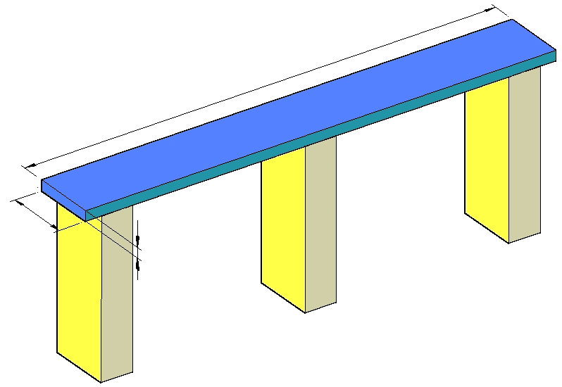
32
200
1500

图3 模型放置平台示意图（单位：mm）
b. 加载板x方向尺寸为80mm，z方向尺寸为200mm，厚度为10mm（最大厚度为18mm），参见图4；
c. 加载装置（包括托盘）总重量为5kg；
d. 夹持板x方向尺寸为80mm，z方向尺寸为300mm，厚度为10mm，参见图5；
e. 夹持装置通过上、下两块夹持板角部的四个螺栓来固定模型底部，提供给模型底部的夹持高度可调（最大为100mm），参见图1。
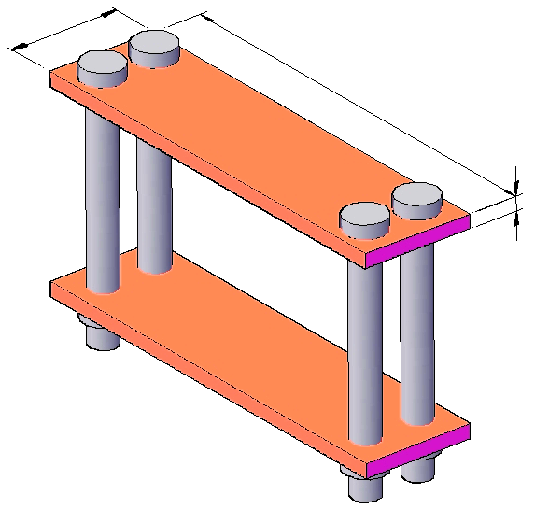
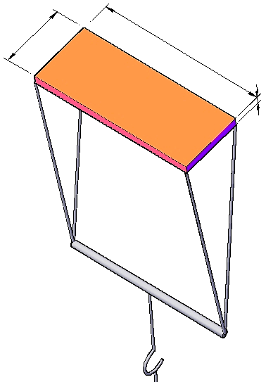
10
80
300
10
80
200

图4 加载装置示意图（单位：mm） 图5 夹持装置示意图（单位：mm）
四、加载试验要求
1、所有安装过程和加载过程均由参赛选手亲自完成，如有需要，可请求工作人员协助完成，但工作人员不为安装过程和加载过程中的任何结果（包括失误）负责。
2、加载过程中不得使用任何未经竞赛评委会允许的辅助工具。
3、每件参赛模型共有3次加载机会，加载荷载由选手现场自由确定。加载只能单调增加荷载，不允许先卸载后加载。每级加载后，必须持荷20秒以上（不含20秒）方能继续下一级加载。此外，在同一级荷载加载过程中，每次加载砝码的间隔必须小于5秒。每个参赛模型最低加载荷载不能少于5kg，最大加载荷载不能大于20kg（以上均含加载装置重量）。现场提供0.5 ~ 10kg不同等级砝码！！！
4、参赛模型在安装过程或加载过程中，凡出现下列情况之一即视为破坏或失效：
（1）模型尺寸不符，不能顺利安装加载装置或夹持装置并完成加载；
（2）在模型安装过程中出现模型损坏而无法承载；
（3）任一级荷载加上去后20秒以内（含20秒）模型破坏且丧失承载力；
（4）竞赛评委会认为失效的其他情形。
五、其它要求
（1）根据组委会要求制作的参赛作品提交后，各参赛队通过抽签确定比赛顺序；
（2）比赛期间严格按抽签顺序进行，请参赛人员提前到场，未能按时参加比赛需提前向组委会申请并经批准，否则视为自动弃权；
（3）每组安排二名队员对模型进行加载；
（4）各参赛组准备PowerPoint演示文件，在比赛现场安排一名队员对作品进行现场介绍及答辩；
六、竞赛评分细则
结构模型创作竞赛评分组成： 总分为100分，包括结构造型与体系、理论分析、模型制作、陈述答辩和加载试验5个方面。

1、结构造型与体系（10分）
按模型结构的构思、造型和结构体系的合理性、实用性和创新性评分。

2、结构模型理论分析（10分）
按模型设计说明书、方案图和计算书内容的完整性、正确性评分。

3、模型制作（5分）
按模型制作工艺、制作效果进行评分。
以上3项均在加载前评毕。模型尺寸及材料使用不符合设计制作要求的，或参赛过程中有其他违规现象的将直接淘汰，不进入加载试验阶段。

4、陈述与答辩（5分）
在安装模型的同时，由一名参赛队员进行陈述，时间不超过2分钟。答辩时专家提问限2个问题，参赛队员回答问题应简明扼要。
按现场陈述和答辩情况，由评委当场给分。
上述四项评分方式：去掉一个最高分和一个最低分后，得分为余下评委评分的平均值（精确至小数点后两位）。
5、模型加载试验分（70分）
参赛结构模型加载试验达到S最大值者为70分；其他参赛模型得分 = 70×（被评模型S值/参赛模型最大S值）。其中，S值按下列公式计算：
模型的最大承载力（kg）
S =
模型重量（g）/10³
注：（1）模型的最大承载力为破坏之前一级荷载，或限额内最后一次加载的荷载；
（2）模型称重精度为0.1g；
（3）本项所得分数保留小数点后两位。
6、获奖名次确定办法
根据各参赛模型的综合总评分从高分到低分确定获奖名次，并当场宣布竞赛结果。
7、其它未尽事宜，由竞赛评委会研究决定。本竞赛细则由竞赛评委会负责解释。

福州大学第四届大学生结构设计竞赛组织委员会
2011年3月

福州大学第四届大学生结构设计竞赛封面

纸质悬臂结构模型设计

作品名称

参赛学院

参赛队员 、 、

专业名称 、 、

指导教师

福州大学第四届大学生结构设计竞赛组委会
二零一一年

